Trường MN Gia Quất
Tên bé:…………………………………………………………….
Lớp : ………………………………………………………………

BÀI TẬP ÔN LUYỆN
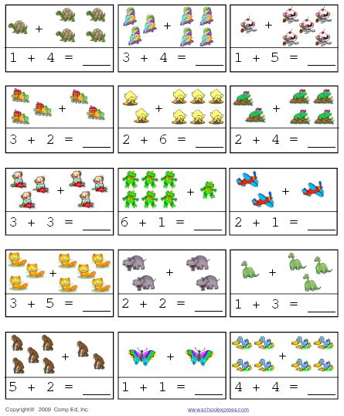
- Bé hãy viết kết quả của các phép tính cộng vào phần ___ nhé !

